辉县市共创新材料有限公司年产3000吨

石墨模具制品项目一期工程竣工环境保护

验 收 监 测 报 告 表

建设单位：辉县市共创新材料有限公司
编制单位：辉县市共创新材料有限公司

二零二四年九月

建设单位法人代表：
编制单位法人代表：
项目负责人：杨建刚
填表人：杨建刚

建设单位：辉县市共创新材料有限公司（盖章）
电话：15565264888
邮编：453621
地址：新乡市辉县市孟庄镇孟庄村256号

编制单位：辉县市共创新材料有限公司（盖章）
电话：15565264888
邮编：453621
地址：新乡市辉县市孟庄镇孟庄村256号

目 录
表一、项目基本情况 1
表二、工程建设内容 错误！未定义书签。
表三、主要污染源污染物处理及排放情况 7
表四、建设项目环境影响报告表主要结论及审批部门审批决定 8
表五、验收质量保证及质量控制 8
表六、验收监测内容 10
表七、验收监测期间生产工况及监测结果 11
表八、验收监测结论 13

附表：
项目环境保护“三同时”竣工验收登记表
附图：

附图1 项目地理位置图

附图2 项目四周环境及敏感点示意图

附图3 项目厂区平面图
附图4 项目环保设施图

附件：

附件1 项目环评批复

附件2 房屋租赁协议

附件3 项目备案证明

附件4 项目验收检测报告

表一、项目基本情况
建设项目名称 | 年产3000吨石墨模具制品项目一期工程  年产1500吨石墨模具制品项目
建设单位名称 | 辉县市共创新材料有限公司
建设项目性质 | 新建√ 改扩建 技改 （划√）
建设地点 | 新乡市辉县市孟庄镇孟庄村256号
主要产品名称 | 石墨模具
设计生产能力 | 3000吨/年
实际生产能力 | 一期1500吨/年
建设项目环评时间 | 2024.4 | 开工建设时间 | 2024.5.1
调试时间 | 2024.7.31 | 验收现场检查时间 | 2024.8.1-2.
环评报告表审批部门 | 新乡市生态环境局辉县分局 | 环评报告表编制单位 | 新乡市译洋环境技术有限公司
环保设施设计单位 | 本公司 | 环保设施施工单位 | 本公司
投资总概算 | 600万元 | 环保投资总概算 | 50 | 比例 | 8.3%
实际总概算 | 一期300万元 | 环保投资 | 25 | 比例 | 8.3%
立项过程 | 该项目于2024年3月4日经辉县市发展和改革委员会备案，项目代码2403-410782-04-01-212457。经查阅《产业结构调整指导目录》（2024年本），该项目属于“允许类”，符合国家产业政策要求。
验收监测依据 | （1）《中华人民共和国环境保护法》  （2）《中华人民共和国水污染防治法》  （3）《中华人民共和国大气污染防治法》  （4）《中华人民共和国噪声污染防治法》）  （5）《中华人民共和国固体废物污染环境防治法》  （6）《中华人民共和国环境影响评价法》  （7）《建设项目竣工环境保护验收暂行办法》（国环规环评[2017]4号）；  （8）《建设项目竣工环境保护验收技术指南 污染影响类》（生态环境部公告2018年第9号，2018年5月16日印发）；  （9）《污染影响类建设项目重大变动清单（试行）》（环办环评函〔2020〕  688 号）；  （10）《建设项目环境保护管理条例》（国务院令第682号）  （11）《河南省环境保护厅办公室关于规范建设项目竣工环境保护验收有关事项的通知》（豫环办（2018）95号）  （12）新乡市译洋环境技术有限公司编制的《辉县市共创新材料有限公司年产3000吨石墨模具制品项目环境影响报告表》（2024年4月）；  （13）新乡市生态环境局辉县分局关于《辉县市共创新材料有限公司年产3000吨石墨模具制品项目环境影响报告表》的批复（辉环监[2024]34号）。
验收监测评价标准、标号、级别、限值 | - 废水：《污水综合排放标准》（GB8978-1996）表4三级：化学需氧量500mg/L、悬浮物400mg/L和孟庄污水处理厂收水标准化学需氧量450mg/L、悬浮物300mg/L、氨氮30mg/L、总磷5.0mg/L、总氮45mg/L；  - 废气：《大气污染物综合排放标准》（GB16297-1996）表2二级：有组织颗粒物120mg/m³、排放速率3.5kg/h及《新乡市生态环境局关于进一步规范工业企业颗粒物排放限值的通知》有组织颗粒物10mg/m³、无组织颗粒物0.5mg/m³；  - 噪声：《工业企业厂界环境噪声排放标准》（GB12348-2008）2类：昼间60 dB(A)；  - 固废：《一般工业固体废物贮存和填埋污染控制标准》（GB18599-2020）。
表二
2、工程建设内容
2.1地理位置
本项目位于河南省新乡市辉县市孟庄镇孟庄村256号，项目所在地四周环境为：东侧为共城机动车检测有限公司；西侧为中国邮政寄递物流共配中心；北侧为商铺，南侧为农田。距项目厂房较近的敏感点为西北230m孟庄镇卫生院、北230m辉县市孟庄中学、东北320m孟庄村（北片区）、东210m孟庄村（南片区）。
本地理位置图见附图1。
2.2建设内容
辉县市共创新材料有限公司主要产品为石墨模具，年产量3000吨，一期年产量1500吨。本项目劳动定员50人，一期劳动定员25人；单班生产，每班工作8小时，均不在公司食宿，年工作300天。主要工程建设内容由主体工程、公用工程和环保工程等组成，主要设备包括钻床、锯床、铣床等，项目总投资600万元，其中环保投资50万元，用于治理废气、噪声、废水和固废等，占总投资金额的8.3%。一期工程总投资300万元，环保投资25万元，占总投资金额的8.3%。建设内容见表2-1，主要设备见表2-2。
表2-1 项目一期工程建设内容一览表
项目 | 环评批复及建设内容 |  | 实际建设内容 | 与环评批复一致性
主体工程 | 生产  车间1 | 一座建筑面积为500m²，  租赁现有厂房 | 一座建筑面积为500m²，  租赁现有厂房 | 一期一致
辅助工程 | 办公区 | 一座建筑面积为1000m²，  租赁现有厂房 | 一座建筑面积为1000m²，  租赁现有厂房 | 一致
辅助工程 | 原料  仓库 | 一座建筑面积为300m²，  租赁现有厂房 | 一座建筑面积为300m²，  租赁现有厂房 | 一致
辅助工程 | 成品  仓库 | 一座建筑面积为800m²，  租赁现有厂房 | 一座建筑面积为800m²，  租赁现有厂房 | 一致
公用工程 | 供电 | 孟庄镇统一供应 | 孟庄镇统一供应 | 一致
公用工程 | 供水 | 孟庄镇统一供应 | 孟庄镇统一供应 | 一致
环保工程 | 废气  治理 | 本项目下料、粗细磨、圆弧打磨工序各产尘点废气经集气管道收集后引入高效袋式除尘器+15m高排气筒排放 | 废气通过高效袋式除尘器+15m高排气筒排放 | 一致
环保工程 | 废水  治理 | 生活污水经化粪池处理通过污水管网排入辉县市孟庄污水处理厂进一步处理 | 生活污水经化粪池处理通过污水管网排入辉县市孟庄污水处理厂进一步处理 | 一致
环保工程 | 噪声  治理 | 厂房隔音、距离衰减 | 厂房隔音、距离衰减 | 一致
环保工程 | 固废  治理 | 一般固废暂存间（建筑面积不小于10m²） | 一般固废暂存间（建筑面积不小于10m²） | 一致
表2-2 项目主要设备一览表
序号 | 主要设备 |  |  | 环评及批复  数量（台） |  | 一期工程实际建设  数量（台） |  | 与环评一致性
1 | 数控车床 |  | STURN36 | 20 |  | 10 |  | 一期一致
1 |  |  | CK6136 | 20 |  | 0
2 | 钻床 |  |  | 35 |  | 10 |  | 一期一致
3 | 锯床 |  |  | 35 |  | 13 |  | 一期一致
4 | 铣床 |  |  | 20 |  | 0 |  | 一期一致
5 |  | 磨床 |  |  | 20 |  | 5 |  | 一期一致
6 | 圆弧机 |  |  | 15 |  | 4 |  | 一期一致
7 | CNC  加工中心 |  | VMC-1160 | 10 |  | 4 |  | 一期一致
7 |  |  | DC8070A | 15 |  | 0
2.3主要原辅材料及能源消耗：
项目主要原辅材料及能源消耗见表 2-3。
表2-3 本项目原辅材料及资源消耗一览表
序号 | 类别 | 原料名称 | 年用量 | 一期工程年用量 | 备注
1 | 原材料 | 石墨块 | 3100 t/a | 1550 t/a | 外购，块状，规格360mm×360mm×220mm
2 | 能耗 | 水 | 450 m³/a | 225 m³/a | 孟庄镇统一供给
2 | 能耗 | 电 | 2.1万kWh/a | 1.05万kWh/a | 孟庄镇统一供给
2.4水源及水平衡图：
2.4.1用水
本项目运营期间用水主要为职工生活用水，总用水量约为450m³/a，一期总用水量约为225m³/a，由孟庄镇统一供给。
2.4.2排水
本项目运营期间无生产废水产生，废水主要为职工生活污水。职工生活污水经化粪池处理后，通过厂区总排口经污水管网排入辉县市孟庄污水处理厂进一步处理。
2.4.3水平衡图
职工生活污水

4
新鲜90
经化粪池处理后，通过厂区总排口经污水管网排入辉县市孟庄污水处理厂进一步处理

0.15
11
0.75
0.6

图2-1 项目一期工程水平衡图 单位m³/d

2.5主要生产工艺流程及产污环节
2.5.1生产工艺流程及产污环节示意图，详见图 2-2
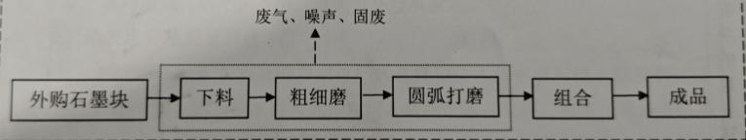
图 2-2 生产工艺流程及产污环节示意图
本项目所生产产品石墨模具制品是将外购的石墨块经下料、粗细磨、圆弧打磨工序后，根据客户要求进行组合，包装入库得到成品。
2.5.2项目生产工艺流程及产污环节叙述如下：
1、石墨块：外购石墨块，石墨块规格为360mm×360mm×220mm，使用达到国五及以上排放标准重型载货车辆或新能源车辆输运至厂区，项目原料为长方型块状，码垛在物料托盘上，存储于密闭原料库。
2、下料：通过叉车将石墨块转运至生产车间，利用锯床将石墨块分切成所需规格，此过程会产生粉尘、噪声与废边角料。
3、粗细磨：项目利用车床、铣床、加工中心、磨床、钻床将石墨块加工，成客户需要的
形状，此工序会产生粉尘、噪声及废边角料。
4、圆弧打磨：项目利用圆弧机将加工好的石墨块外形进行圆弧打磨，此工序会产生粉尘、
噪声及废边角料。
5、组合、成品：根据客户要求进行组合，即为成品，包装入库。
2.6项目变动情况
辉县市共创新材料有限公司年产3000吨石墨模具制品项目一期工程在实际建设过程中，项目的性质、生产设备、规模、采用的生产工艺、原辅材料与环评一致，未发生变化。

表三
主要污染源、污染物处理和排放（附处理流程示意图，标出废水、废气、厂界噪声监测点位）

3.1废水

职工生活污水
孟庄镇污水处理厂
化粪池

3.2废气
下料、粗细磨、圆弧打磨工序产生的颗粒物

15米高排气筒
高效袋式除尘器
集气管道收集

3.3噪声
基础减振、厂房隔音、距离衰减等措施

磨床、钻床等设备噪声

3.4固体废物
下料、粗细磨、圆弧等工序废边角料、袋式除尘器收集的粉尘、车间沉降粉尘

定期出售
一般固废间暂存

固废产生及处置见表3-1。

表3-1 固体废物产排情况一览表
固废名称 | 排放源 | 性质 | 产生量（t/a） | 一期产生量（t/a） | 处理方式
废边角料 | 下料、粗细磨、圆弧等机械加工工序 | 一般固废 | 62 | 31 | 收集后暂存于10m²一般固废暂存间，定期出售。
高效袋式除尘器集尘 | 高效袋式除尘器 | 一般固废 | 64.2045 | 32.1022 | 收集后暂存于10m²一般固废暂存间，定期出售。
车间沉降  粉尘 | 车间 | 一般固废 | 1.1852 | 0.5926 | 收集后暂存于10m²一般固废暂存间，定期出售。

检测点位图见检测报告

表四
建设项目环境影响报告表主要结论及审批部门审批决定：
4.1环境影响报告表主要结论
辉县市共创新材料有限公司年产3000吨石墨模具制品项目选址位于河南省新乡市辉县市孟庄镇孟庄村256号，符合辉县市总体发展规划和新乡市环境管理的要求，项目选址可行。在采取评价提出的污染防治措施以及充分落实评价建议的基础上，项目产生的污染物实现达标排放，对周围环境影响较小，工程建设不涉及自燃保护区、世界自然和文化遗产地、风景名胜区、森林公园等环境敏感区，不存在环境制约因素，从环境保护角度分析，工程建设是可行的。
4.2新乡市生态环境局辉县分局环评审批决定
辉县市共创新材料有限公司:
你单位委托新乡市译洋环境技术有限公司环评工程师刘向东(资格证书编号:20210503541000000019)编制的《辉县市共创新材料有限公司年产3000吨石墨模具制品项目环境影响报告表》(以下简称《报告表》)已收悉，并已公示期满，根据《中华人民共和国环境保护法》、《中华人民共和国行政许可法》、《中华人民共和国环境影响评价法》、《建设项目环境保护管理条例》等法律、法规规定，经局长办公会研究，批复如下:
我局批准该《报告表》，原则同意你单位按照《报告表》中所列项目的地点、性质、规模、生产工艺和环境保护对策措施建设。项目总投资600万元,于辉县市孟庄镇孟庄村256号建设辉县市共创新材料有限公司年产3000吨石墨模具制品项目。
二、你单位应主动向社会公众公开经批准的《报告表》，并接受相关方的咨询。
三、你单位应全面落实《报告表》提出的各项环保措施及环保投资，确保各项环境保护设施与主体工程同时设计、同时施工、同时投入使用，确保各项污染物达标排放。
(一)依据《报告表》和本批复文件，对项目建设过程中产生的废水、废气、噪声、固体废物等污染，以及因施工对生态环境造成的影响，采取相应的防治措施。
(二)项目运行时，外排污染物应满足以下要求:
1、废水：生活废水经化粪池处理后，排入辉县市孟庄污水处理厂。
2、废气：生产过程产生的废气经高效袋式除尘器处理后，通过15米高排气筒排放，外排废气应满足《大气污染物综合排放标准》(GB16297-1996)表2二级标准和《新乡市生态环境局关于进一步规范工业企业颗粒物排放限值的通知》的相关要求。
3、噪声：高噪声设备采取厂房隔音、减振等措施处理后，厂界噪声应满足《工业企业厂界环境噪声排放标准》(GB12348-2008)2类标准要求.
4、固废:固体废物全部按环评要求妥善处理或综合利用。固废临时贮存按照《一般工业固体废物贮存和填埋污染控制标准》(GB18599-2020)的标准要求进行控制。
四、按照国家、省、市有关规定设置规范的污染物排放口,安装相应的监测及监控设施，并与生态环境部门联网。
五、本批复仅对该项目的污染防治措施和相关污染物达标排放情况进行了审查。
六、项目建成后，须按照《固定污染源排污许可分类管理名录》规定的时限及时申报办理排污许可证,按规定程序和标准进行竣工环境保护验收,并将验收信息上传至全国建设项目竣工环境保护验收信息系统，接受各级生态环境部门监督检查。
七、如果今后国家或我省颁布严于本批复指标的新标准，届时你单位应按新标准执行。
八、本批复有效期为5年，如该项目逾期方开工建设，其环境影响报告表应报我局重新审核。
九、新乡市生态环境局辉县分局孟庄环保中心所负责本项目“三同时”监督检查和日常监督管理工作。

表五
验收检测质量保证及质量控制
1.废气：测量前对测量仪器进行校准，检测仪器现场要进行气密性检查。
2.噪声：测量前、后核准仪器并记录存档。
3.水质：水质检测仪器符合国家有关标准或技术要求。
4.检测所使用仪器均经过有资质单位检定/校准合格并在有效期内。
5.检测分析方法采用国家或行业标准方法，检测人员经过考核并持证上岗。

6.检测数据及报告实行三级审核。

表六
验收监测内容
根据该项目主要污染物排放情况、工程环境保护设施建设及运行情况，确定本次一期工程竣工验收监测的主要内容为废水、有组织废气、无组织废气和厂界噪声。项目验收监测内容、检测方法及仪器见表6-1、表6-2

表6-1 检测内容一览表
检测类别 | 检测点位 | 检测项目 | 检测频次
水和废水 | 生活废水排放口 | 化学需氧量、悬浮物、氨氮、总磷、总氮 | 1天3次，  检测2天
有组织废气 | 除尘器进口 | 颗粒物 | 1天3次，  检测2天
有组织废气 | 除尘器出口 | 颗粒物 | 1天3次，  检测2天
无组织废气 | 上风向1个参照点，  下风向3个监控点 | 颗粒物 | 1天3次，  检测2天
噪声 | 厂界四周外1米处 | 噪声 | 昼间1次，  检测2天
表6-2 检测方法及检测仪器一览表
检测项目 | 检测方法 | 检测仪器及编号 | 检出限/最低检测浓度
化学需氧量 | 水质 化学需氧量的测定 重铬酸盐法HJ 828-2017 | 酸式滴定管 | 4mg/L
悬浮物 | 水质 悬浮物的测定 重量法  GB/T 11901-1989 | FA1004B电子天平  SY-2020-09 | /
氨氮 | 水质 氨氮的测定 纳氏试剂分光光度法 HJ 535-2009 | 721可见分光光度计  SY-2020-05 | 0.025mg/L
总磷 | 水质 总磷的测定 钼酸铵分光光度法GB/T 11893-1989 | 721可见分光光度计  SY-2020-05 | 0.01mg/L
总氮 | 水质 总氮的测定 碱性过硫酸钾消解紫外分光光度法HJ 636-2012 | 752G紫外可见分光光度计SY-2020-06 | 0.05mg/L
颗粒物 | 固定污染源排气中颗粒物测定与气态污染物采样方法  GB/T 16157-1996及修改单 | TW-3200D型低浓度烟尘（气）测试仪XC-2020-04  AUW120D电子天平SY-2020-10 | /
颗粒物 | 固定污染源废气 低浓度颗粒物的测定 重量法HJ 836-2017 | TW-3200D型低浓度烟尘（气）测试仪XC-2020-04  AUW120D电子天平SY-2020-10 | 1.0mg/m³
颗粒物 | 大气污染物无 组织排放监测技术导则HJ/T 55-2000  环境空气 总悬浮颗粒物的测定 重量法HJ 1263-2022 | TW-2200D型大气/TSP综合采样器XC-2020-07、XC-2020-08 崂应2050型空气/智能TSP综合采样器XC-2020-12、XC-2020-16 AUW120D电子天平SY-2020-10 | 7µg/m³
噪声 | 工业企业厂界环境噪声排放标准  GB 12348-2008 | AWA5688多功能声级计XC-2020-24  AWA6022A型声校准器XC-2020-28 | /

表七
验收监测期间生产工况及监测结果：
7.1生产工况
验收检测期间，该公司正常生产，生产设备正常运行，污染防治设施运行状况稳定。生产负荷见表 7-1。

表7-1 验收检测期间工况一览表
检测日期 | 产品名称 | 一期设计产量（吨/天） | 一期实际产量（吨/天） | 生产负荷（%）
2024.8.1 | 石墨模具 | 5 | 4.3 | 86
2024.8.2 | 石墨模具 | 5 | 4.4 | 88
验收检测期间，该项目一期工程生产稳定，环保设施运行正常，生产工况满足国家对建设项目竣工环境保护验收的要求。
7.2检测结果
7.2.1废水
本项目废水检测结果见表7-2
表7-2 废水检测结果一览表
采样日期 | 检测点位 | 检测频次 | 检测项目 | 测定结果 | 单位 | 样品描述
2024.8.1 | 生活废水排放口 | 第一次 | 化学需氧量 | 246 | mg/L | 微浊、无味
2024.8.1 | 生活废水排放口 | 第一次 | 悬浮物 | 179 | mg/L | 微浊、无味
2024.8.1 | 生活废水排放口 | 第一次 | 氨氮 | 18.6 | mg/L | 微浊、无味
2024.8.1 | 生活废水排放口 | 第一次 | 总磷 | 1.81 | mg/L | 微浊、无味
2024.8.1 | 生活废水排放口 | 第一次 | 总氮 | 28.2 | mg/L | 微浊、无味
2024.8.1 | 生活废水排放口 | 第二次 | 化学需氧量 | 228 | mg/L | 微浊、无味
2024.8.1 | 生活废水排放口 | 第二次 | 悬浮物 | 158 | mg/L | 微浊、无味
2024.8.1 | 生活废水排放口 | 第二次 | 氨氮 | 18.2 | mg/L | 微浊、无味
2024.8.1 | 生活废水排放口 | 第二次 | 总磷 | 1.54 | mg/L | 微浊、无味
2024.8.1 | 生活废水排放口 | 第二次 | 总氮 | 29.2 | mg/L | 微浊、无味
2024.8.1 | 生活废水排放口 | 第三次 | 化学需氧量 | 238 | mg/L | 微浊、无味
2024.8.1 | 生活废水排放口 | 第三次 | 悬浮物 | 160 | mg/L | 微浊、无味
2024.8.1 | 生活废水排放口 | 第三次 | 氨氮 | 18.9 | mg/L | 微浊、无味
2024.8.1 | 生活废水排放口 | 第三次 | 总磷 | 1.83 | mg/L | 微浊、无味
2024.8.1 | 生活废水排放口 | 第三次 | 总氮 | 27.9 | mg/L | 微浊、无味
2024.8.2 | 生活废水排放口 | 第一次 | 化学需氧量 | 234 | mg/L | 微浊、无味
2024.8.2 | 生活废水排放口 | 第一次 | 悬浮物 | 167 | mg/L | 微浊、无味
2024.8.2 | 生活废水排放口 | 第一次 | 氨氮 | 19.2 | mg/L | 微浊、无味
2024.8.2 | 生活废水排放口 | 第一次 | 总磷 | 1.78 | mg/L | 微浊、无味
2024.8.2 | 生活废水排放口 | 第一次 | 总氮 | 28.0 | mg/L | 微浊、无味
2024.8.2 | 生活废水排放口 | 第二次 | 化学需氧量 | 226 | mg/L | 微浊、无味
2024.8.2 | 生活废水排放口 | 第二次 | 悬浮物 | 174 | mg/L | 微浊、无味
2024.8.2 | 生活废水排放口 | 第二次 | 氨氮 | 18.5 | mg/L | 微浊、无味
2024.8.2 | 生活废水排放口 | 第二次 | 总磷 | 1.45 | mg/L | 微浊、无味
2024.8.2 | 生活废水排放口 | 第二次 | 总氮 | 27.5 | mg/L | 微浊、无味
2024.8.2 | 生活废水排放口 | 第三次 | 化学需氧量 | 245 | mg/L | 微浊、无味
2024.8.2 | 生活废水排放口 | 第三次 | 悬浮物 | 148 | mg/L | 微浊、无味
2024.8.2 | 生活废水排放口 | 第三次 | 氨氮 | 18.7 | mg/L | 微浊、无味
2024.8.2 | 生活废水排放口 | 第三次 | 总磷 | 1.79 | mg/L | 微浊、无味
2024.8.2 | 生活废水排放口 | 第三次 | 总氮 | 28.6 | mg/L | 微浊、无味

7.2.2废气
本项目有组织废气检测结果见表7-3
表7-3 有组织废气颗粒物检测结果一览
采样日期 | 检测点位 | 检测频次 | 废气量  （m³/h） | 浓度（mg/m³） | 排放速率  （kg/h） | 去除率  （%）
2024.8.1 | 除尘器进口 | 第一次 | 1.15×10⁴ | 1237 | 14.2 | 99.6
2024.8.1 | 除尘器进口 | 第二次 | 1.19×10⁴ | 1039 | 12.4 | 99.6
2024.8.1 | 除尘器进口 | 第三次 | 1.19×10⁴ | 1106 | 13.2 | 99.6
2024.8.1 | 除尘器进口 | 平均值 | 1.18×10⁴ | 1127 | 13.3 | 99.6
2024.8.1 | 除尘器出口 | 第一次 | 1.01×10⁴ | 5.4 | 0.0545 | 99.6
2024.8.1 | 除尘器出口 | 第二次 | 1.05×10⁴ | 6.1 | 0.0640 | 99.6
2024.8.1 | 除尘器出口 | 第三次 | 1.04×10⁴ | 5.6 | 0.0582 | 99.6
2024.8.1 | 除尘器出口 | 平均值 | 1.03×10⁴ | 5.7 | 0.0587 | 99.6
2024.8.2 | 除尘器进口 | 第一次 | 1.13×10⁴ | 1087 | 12.3 | 99.6
2024.8.2 | 除尘器进口 | 第二次 | 1.14×10⁴ | 1031 | 11.8 | 99.6
2024.8.2 | 除尘器进口 | 第三次 | 1.12×10⁴ | 1174 | 13.1 | 99.6
2024.8.2 | 除尘器进口 | 平均值 | 1.13×10⁴ | 1097 | 12.4 | 99.6
2024.8.2 | 除尘器出口 | 第一次 | 1.05×10⁴ | 4.9 | 0.0514 | 99.6
2024.8.2 | 除尘器出口 | 第二次 | 1.03×10⁴ | 5.3 | 0.0546 | 99.6
2024.8.2 | 除尘器出口 | 第三次 | 1.04×10⁴ | 5.5 | 0.0572 | 99.6
2024.8.2 | 除尘器出口 | 平均值 | 1.04×10⁴ | 5.2 | 0.0541 | 99.6

由上表可知，验收检测期间，本项目一期工程除尘器出口颗粒物排放浓度为4.9-6.1mg/m³，排放速率为0.0514-0.0640kg/h，排放浓度和排放速率均满足《大气污染物综合排放标准》（GB16297-1996）表2二级颗粒物：有组织最高允许排放浓度120mg/m³，最高允许排放速率3.5kg/h和新乡市生态环境局关于进一步规范工业企业颗粒物排放限值的通知：有组织颗粒物最高允许排放浓度10mg/m³的要求。

本项目无组织废气排放检测结果见表7-4
表7-4 无组织废气颗粒物检测结果一览表 单位：mg/m³
采样日期 | 采样时间 | 上风向1# | 下风向2# | 下风向3# | 下风向4# | 气象条件
2024.8.1 | 7:30~8:30 | 0.224 | 0.313 | 0.412 | 0.305 | 检测时气温：26.7℃  气压：98.7kPa  风速：1.2m/s  风向：北风  天气：阴
2024.8.1 | 8:40~9:40 | 0.198 | 0.295 | 0.396 | 0.332 | 检测时气温：27.2℃  气压：98.7kPa  风速：1.7m/s  风向：北风  天气：阴
2024.8.1 | 9:50~10:50 | 0.236 | 0.327 | 0.431 | 0.325 | 检测时气温：28.4℃  气压：98.6kPa  风速：2.1m/s  风向：北风  天气：阴
2024.8.2 | 8:00~9:00 | 0.245 | 0.333 | 0.392 | 0.293 | 检测时气温：25.8℃  气压：98.7kPa  风速：1.8m/s  风向：北风  天气：阴
2024.8.2 | 7:35~8:35 | 0.218 | 0.327 | 0.420 | 0.338 | 检测时气温：-5.9℃  气压：102.7kPa  风速：1.2m/s  风向：东风  天气：多云
2024.8.2 | 8:45~9:45 | 0.207 | 0.314 | 0.444 | 0.315 | 检测时气温：-4.8℃  气压：102.8kPa  风速：1.1m/s  风向：东风  天气：多云
由上表可知，验收监测期间，本项目厂界无组织颗粒物排放浓度为0.198-0.444mg/m³，满足《大气污染物综合排放标准》（GB16297-1996）表2无组织排放监控浓度限值：周界外浓度最高点1.0mg/m³和新乡市生态环境局关于进一步规范工业企业颗粒物排放限值的通知：无组织颗粒物最高允许排放浓度0.5mg/m³的要求。
7.2.3噪声
项目噪声监测结果详见表7-5。
表7-5 厂界环境噪声检测结果一览表 单位：dB(A)
检测时间  检测点位 |  |  | 北厂界外1米处 |  | 南厂界外1米处
2024.8.1 | 昼间 | 55.1 |  | 56.4
2024.8.2 | 昼间 | 51.7 |  | 58.7
备注：东、西厂界紧邻其他企业，不具备检测条件
由上表可知，验收检测期间，本项目一期工程厂界昼间噪声范围为51.7dB（A）-58.7dB（A），均能够满足《工业企业厂界环境噪声排放标准》（GB12348-2008）2 类：昼间60dB（A）标准要求。

表八
验收监测结论
8.1废水
本项目运营期间无生产废水产生，废水主要为职工生活污水。职工生活污水经化粪池处理后，通过厂区总排口经污水管网排入辉县市孟庄污水处理厂进一步处理。
8.2废气
验收检测期间，本项目一期工程除尘器出口颗粒物排放浓度为4.9-6.1mg/m³，排放速率为0.0514-0.0640kg/h，排放浓度和排放速率均满足《大气污染物综合排放标准》（GB16297-1996）表2二级颗粒物：有组织最高允许排放浓度120mg/m³，最高允许排放速率3.5kg/h和新乡市生态环境局关于进一步规范工业企业颗粒物排放限值的通知：有组织颗粒物最高允许排放浓度10mg/m³的要求。
验收检测期间，本项目一期工程厂界无组织颗粒物排放浓度为0.198-0.444mg/m³，满足《大气污染物综合排放标准》（GB16297-1996）表2无组织排放监控浓度限值：周界外浓度最高点1.0mg/m³和新乡市生态环境局关于进一步规范工业企业颗粒物排放限值的通知：无组织颗粒物最高允许排放浓度0.5mg/m³的要求。
8.3噪声
验收监测期间，项目厂界昼间噪声范围为51.7dB（A）-58.7dB（A），均能够满足《工业企业厂界环境噪声排放标准》（GB12348-2008）2 类：昼间60dB（A）标准要求。

8.4环保设施去除效率检测结果
由监测结果可知，项目一期工程有组织废气颗粒物经集气管道收集+高效袋式除尘器处理后，去除效率为99.6%，能够达到环评批复及有关标准的要求。
8.5固废
本项目运一期工程营期产生的固体废物主要为下料、粗细磨、圆弧等机械加工工序产生的废边角料、高效袋式除尘器集尘及车间沉降粉尘，均为一般固废，收集后暂存于一般固废暂存间，定期出售。固废妥善处理，不会对当地环境造成影响。

建设项目工程竣工环境保护“三同时”验收登记表
填表单位（盖章）：辉县市共创新材料有限公司 填表人（签字）： 项目经办人（签字）：
建设项目 | 项目名称 |  |  | 年产3000石墨模具制品项目（一期年产1500吨石墨模具制品项目） |  |  |  |  |  |  | 项目代码 |  | 2403-410782-04-01-212457 |  | 建设地点 |  | 新乡市辉县市孟庄镇孟庄村256号
建设项目 | 行业类别（分类管理名录） |  |  | C3091石墨及碳素制品制造 |  |  |  |  |  |  | 建设性质 |  | ☑新建 □ 改扩建 □技术改造
建设项目 | 设计生产能力 |  |  | 3000吨/年（一期1500吨/年） |  |  |  |  |  |  | 实际生产能力 |  | 1500吨/年 |  | 环评单位 |  | 新乡市译洋环境技术有限公司
建设项目 | 环评文件审批机关 |  |  | 辉县市环境保护局 |  |  |  |  |  |  | 审批文号 |  | 辉环监[2024]34号 |  | 环评文件类型 |  | 报告表
建设项目 | 开工日期 |  |  | 2024年5月1日 |  |  |  |  |  |  | 竣工日期 |  | 2024年7月31日 |  | 排污许可证申领时间 |  | 2024.8
建设项目 | 环保设施设计单位 |  |  | 本公司 |  |  |  |  |  |  | 环保设施施工单位 |  | 本公司 |  | 本工程排污许可证编号 |  | /
建设项目 | 验收单位 |  |  | 本公司 |  |  |  |  |  |  | 环保设施监测单位 |  | 河南启航环境检测有限公司 |  | 验收监测时工况 |  | 86%~88%
建设项目 | 投资总概算（万元） |  |  | 300 |  |  |  |  |  |  | 环保投资总概算（万元） |  |  | 25 | 所占比例（%） |  | 0.83
建设项目 | 实际总投资 |  |  | 300 |  |  |  |  |  |  | 实际环保投资（万元） |  |  | 25 | 所占比例（%） |  | 0.83
建设项目 | 废水治理（万元） |  |  | 0.8 | 废气治理（万元） | 15 | 噪声治理（万元） |  |  | 5 | 固体废物治理（万元） |  |  | 4 | 绿化及生态（万元） |  | 0.2 | 其他（万元） | /
建设项目 | 新增废水处理设施能力 |  |  | 0.6万吨/年 |  |  |  |  |  |  | 新增废气处理设施能力 |  |  | 4800万标立方米/年 | 年平均工作时 |  | 2400h
运营单位 |  |  |  | 辉县市共创新材料有限公司 |  |  |  | 运营单位社会统一信用代码（或组织机构代码） |  |  |  |  |  | 9140782MADAUCMG72 | 验收时间 |  | 2024.9
污染  物排  放达  标与  总量  控制（工  业建  设项  目详填） |  | 污染物 |  | 原有排  放量(1) | 本期工程实际排放浓度(2) | 本期工程允许排放浓度(3) | 本期工程产生量(4) |  | 本期工程自身削减量(5) |  | 本期工程实际排放量(6) | 本期工程核定排放总量(7) |  | 本期工程“以新带老”削减量(8) | 全厂实际排放总量(9) | 全厂核定排放总量(10) |  | 区域平衡替代削减量(11) | 排放增减量(12)
 |  | 废水
 |  | 化学需氧量 |  |  | 236 | 450
 |  | 氨氮 |  |  | 18.7 | 30
 |  | 石油类
 |  | 废气 |  |  |  |  | 2496 |  |  |  | 2496 |  |  |  | 2496 |  |  |  | 2496
 |  | 二氧化硫
 |  | 烟尘
 |  | 工业粉尘 |  |  | 5.4 | 10 | 3.084 |  | 2.9486 |  | 0.1354 | 0.2271 |  |  | 0.1354 | 0.4543 |  |  | 0.1354
 |  | 氮氧化物
 |  | 工业固体废物 |  |  |  |  | 0.0031 |  | 0.0031 |  | 0 | 0 |  |  | 0 | 0 |  |  | 0
 |  | 与项目有关的其他特征污染物
注：1、排放增减量：（+）表示增加，（-）表示减少。2、(12)=(6)-(8)-(11)，（9）= (4)-(5)-(8)- (11) +（1）。3、计量单位：废水排放量——万吨/年；废气排放量——万标立方米/年；工业固体废物排放量——万吨/年；水污染物排放浓度——毫克/升

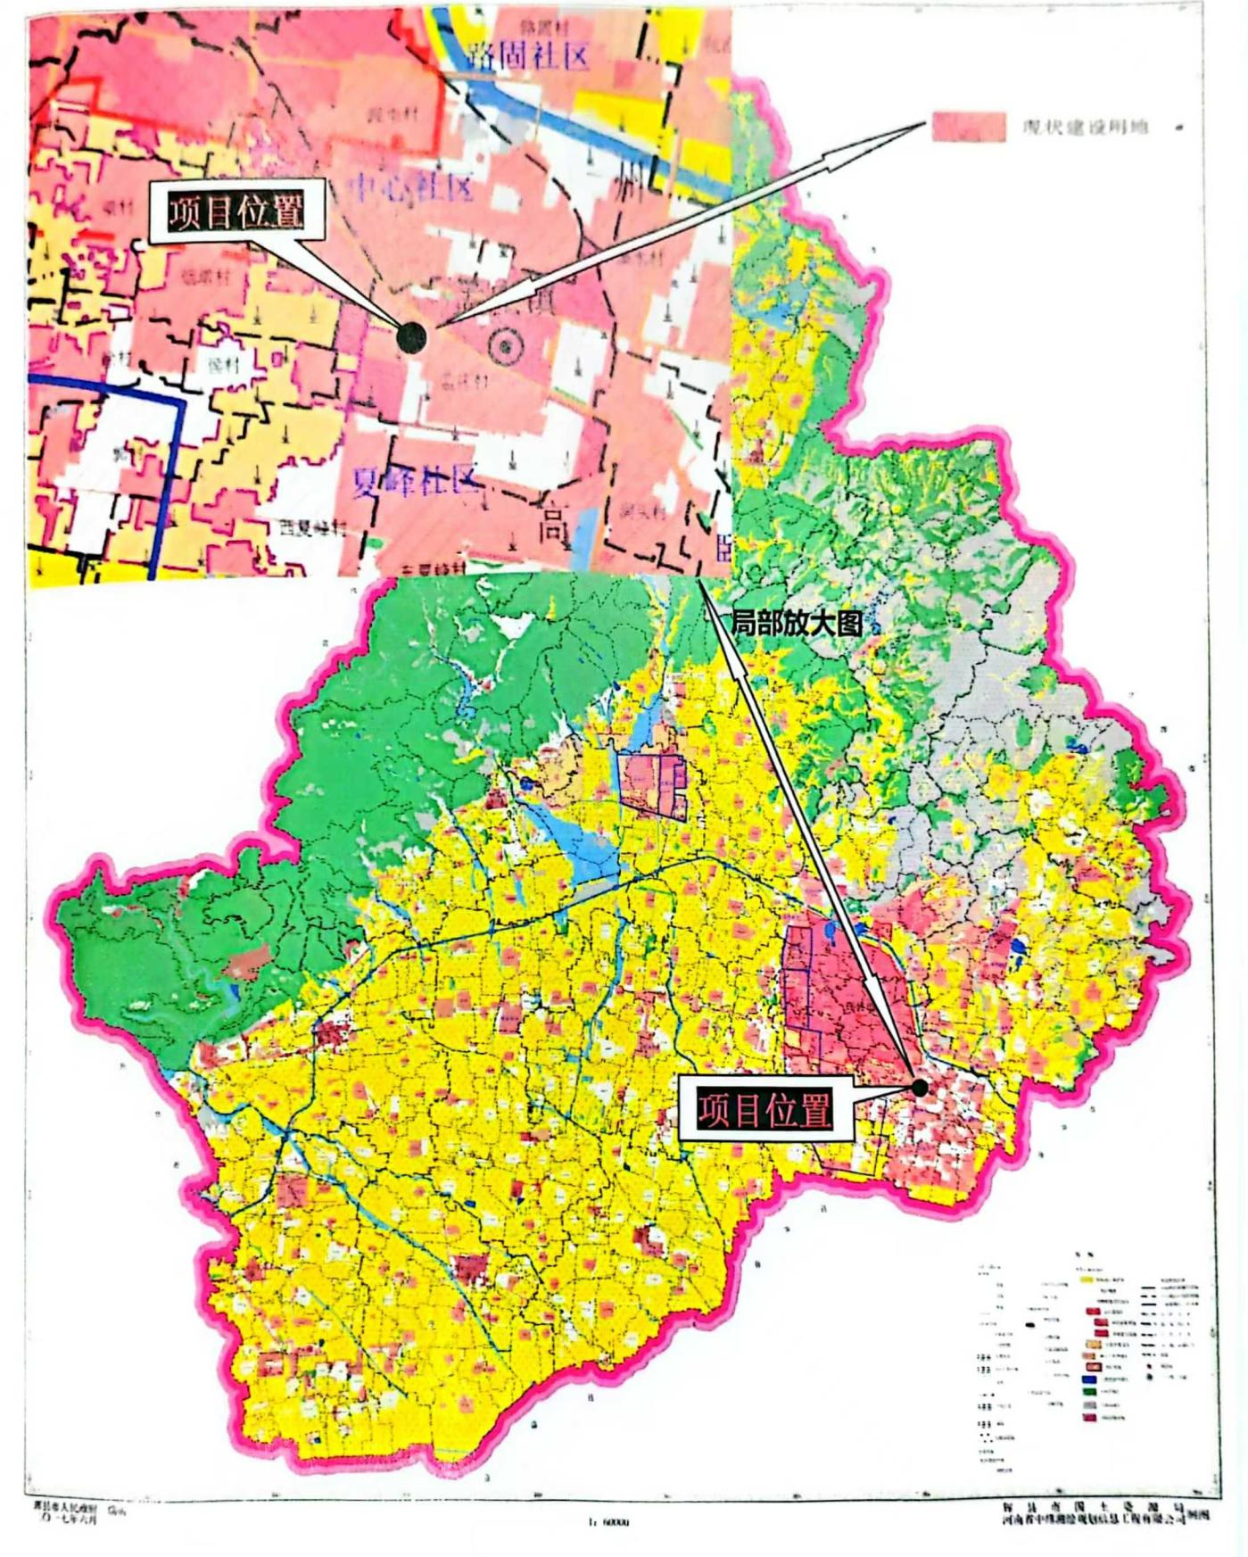

附图1 项目地理位置图

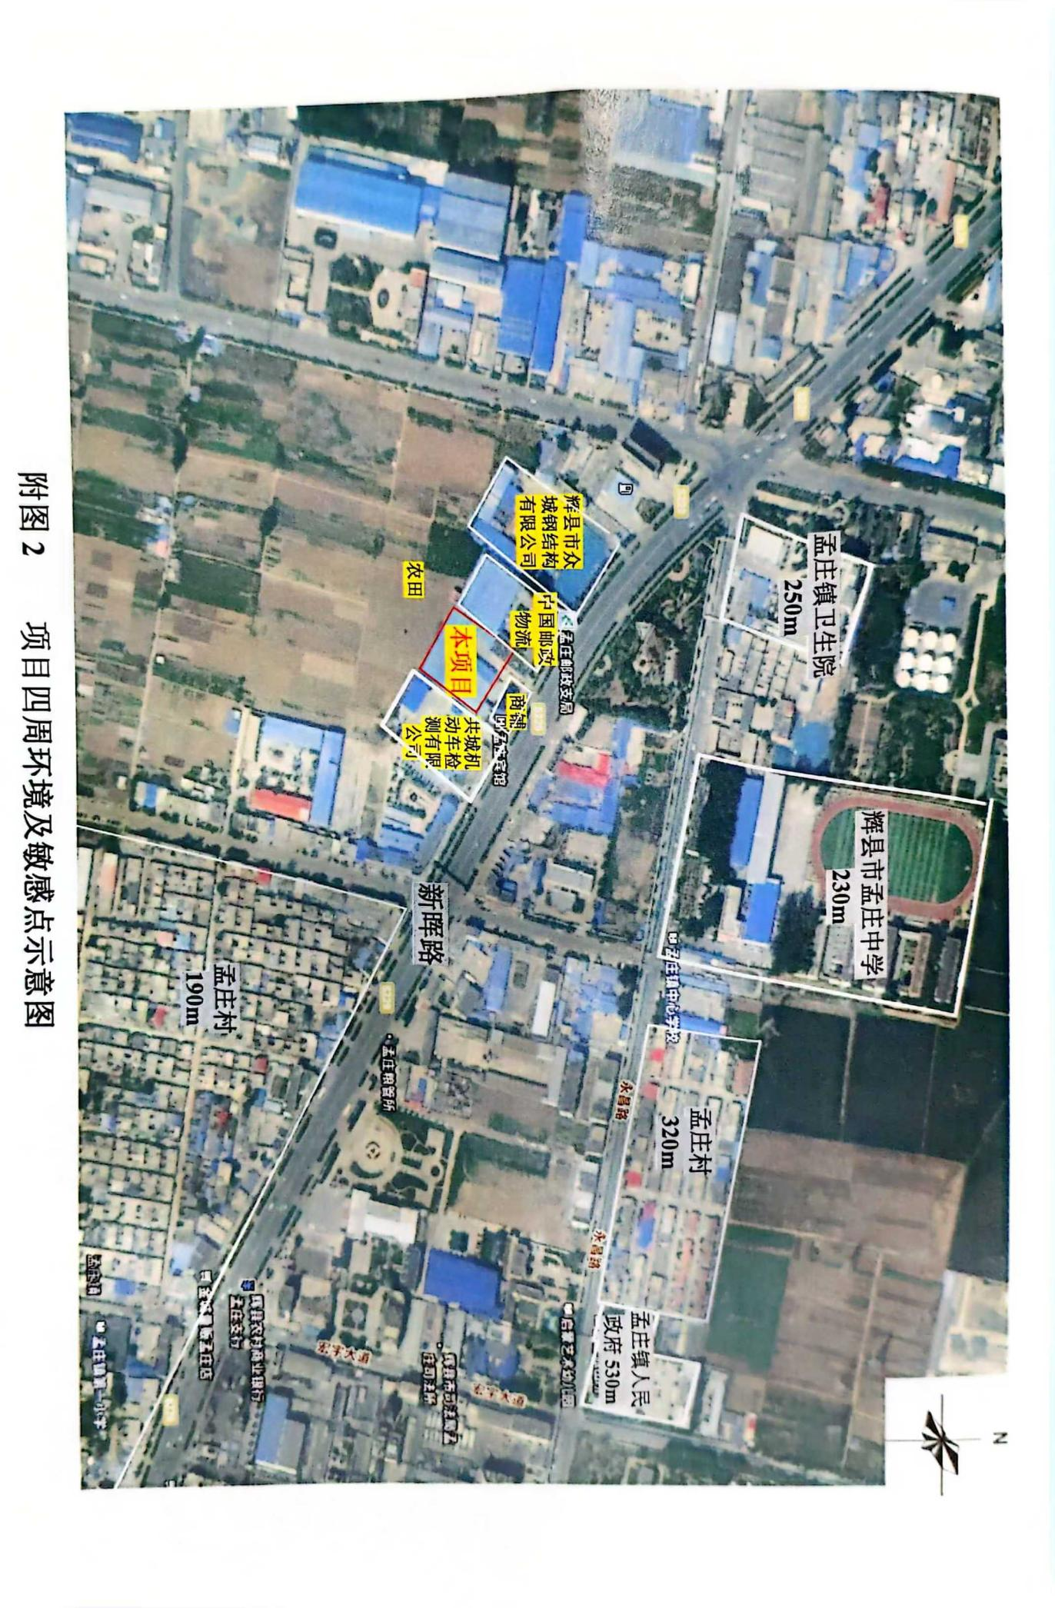

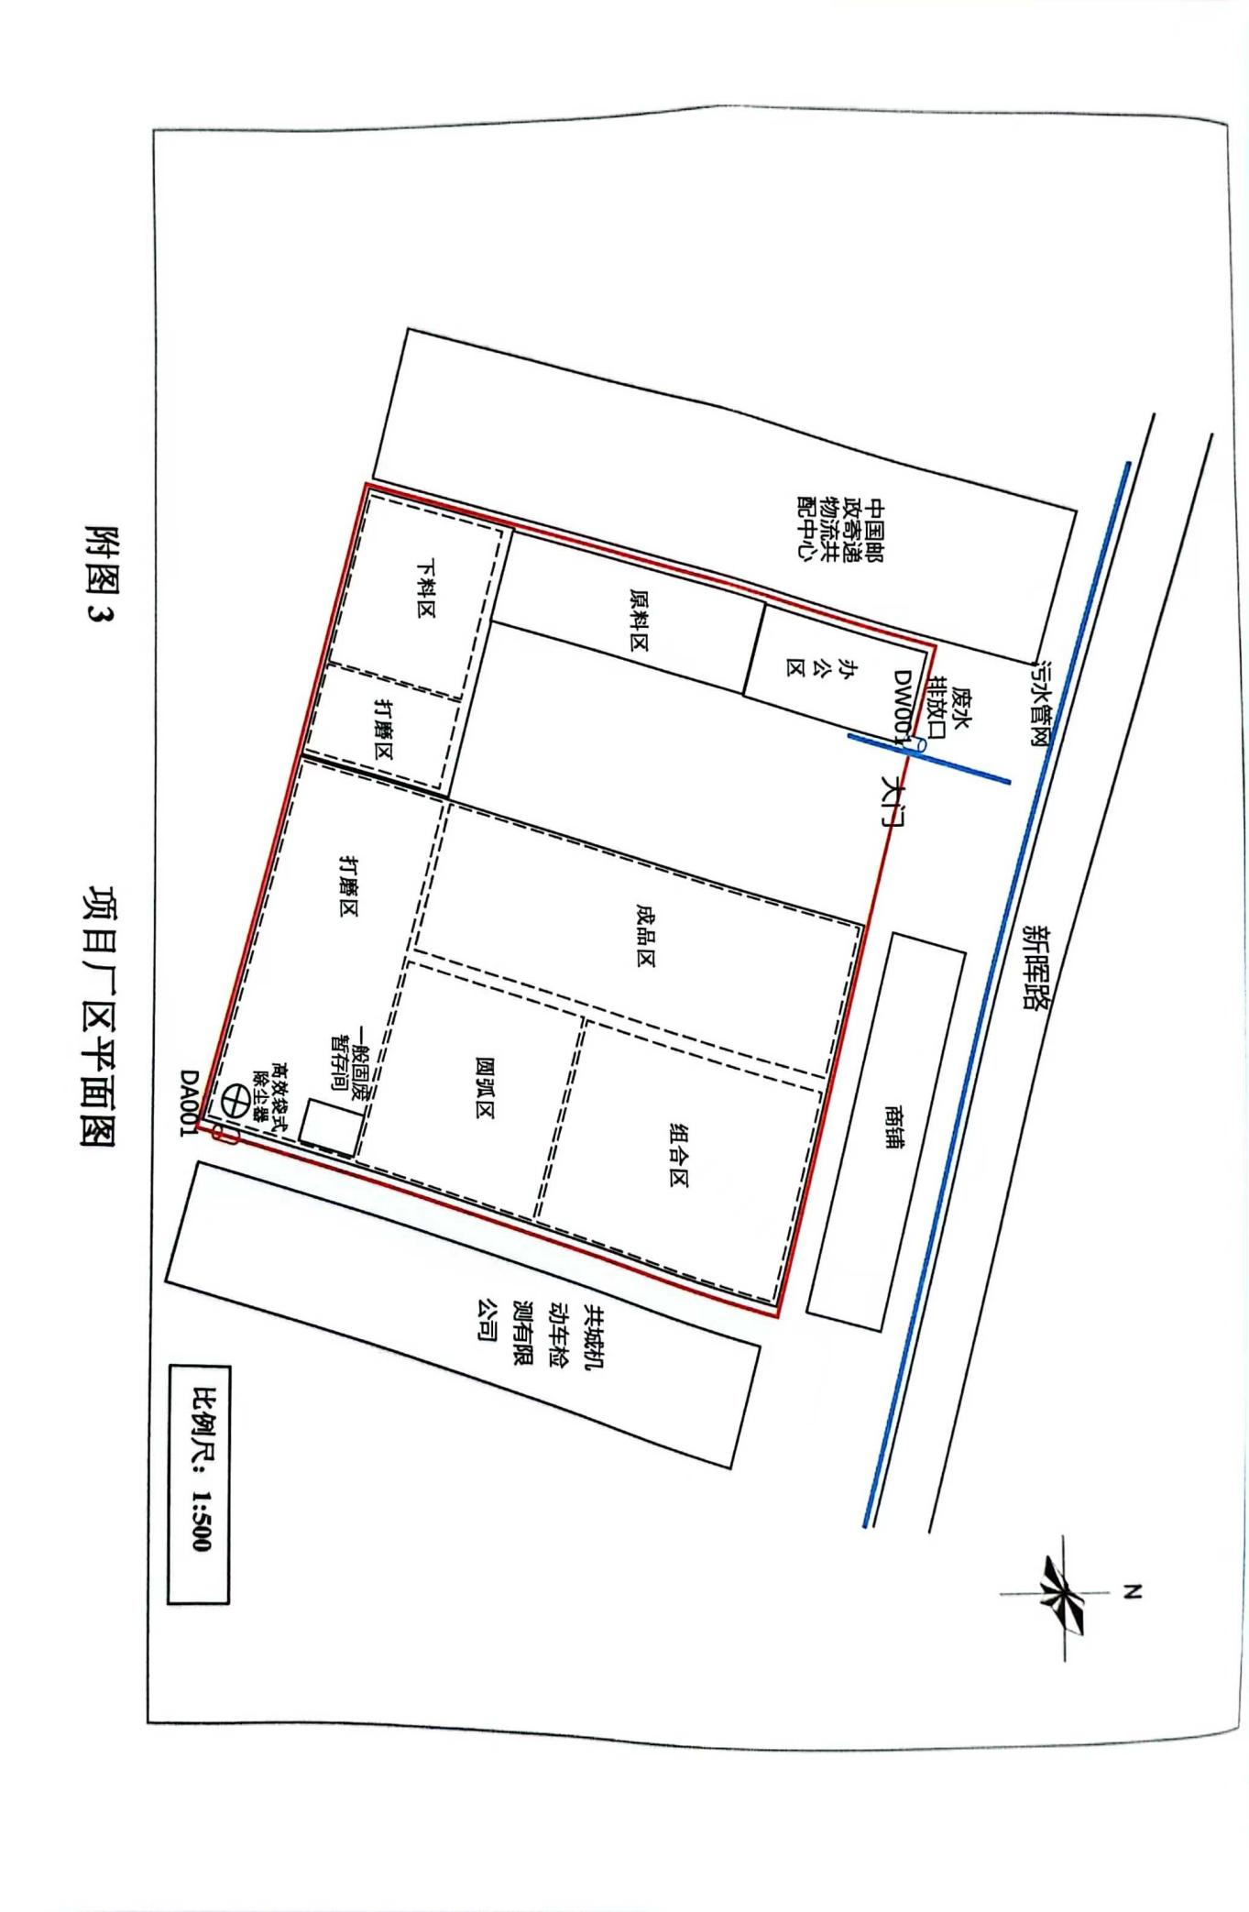
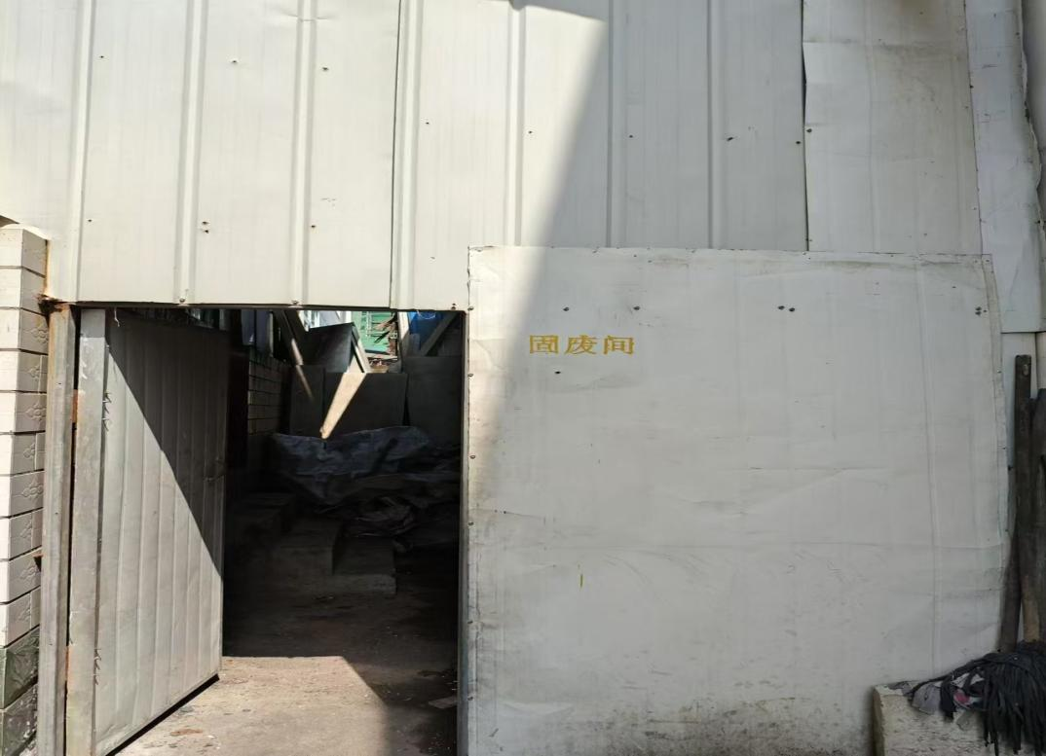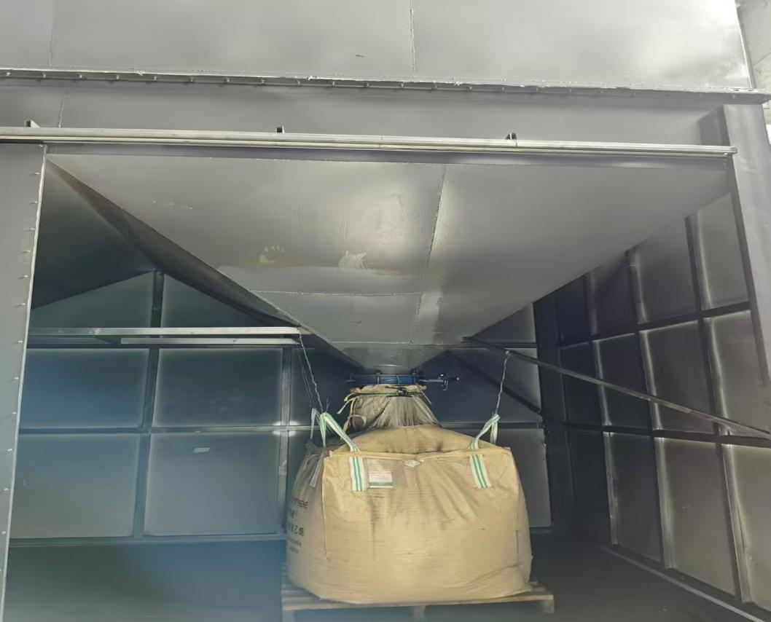
固废间
除尘器

附图4 项目环保设施图

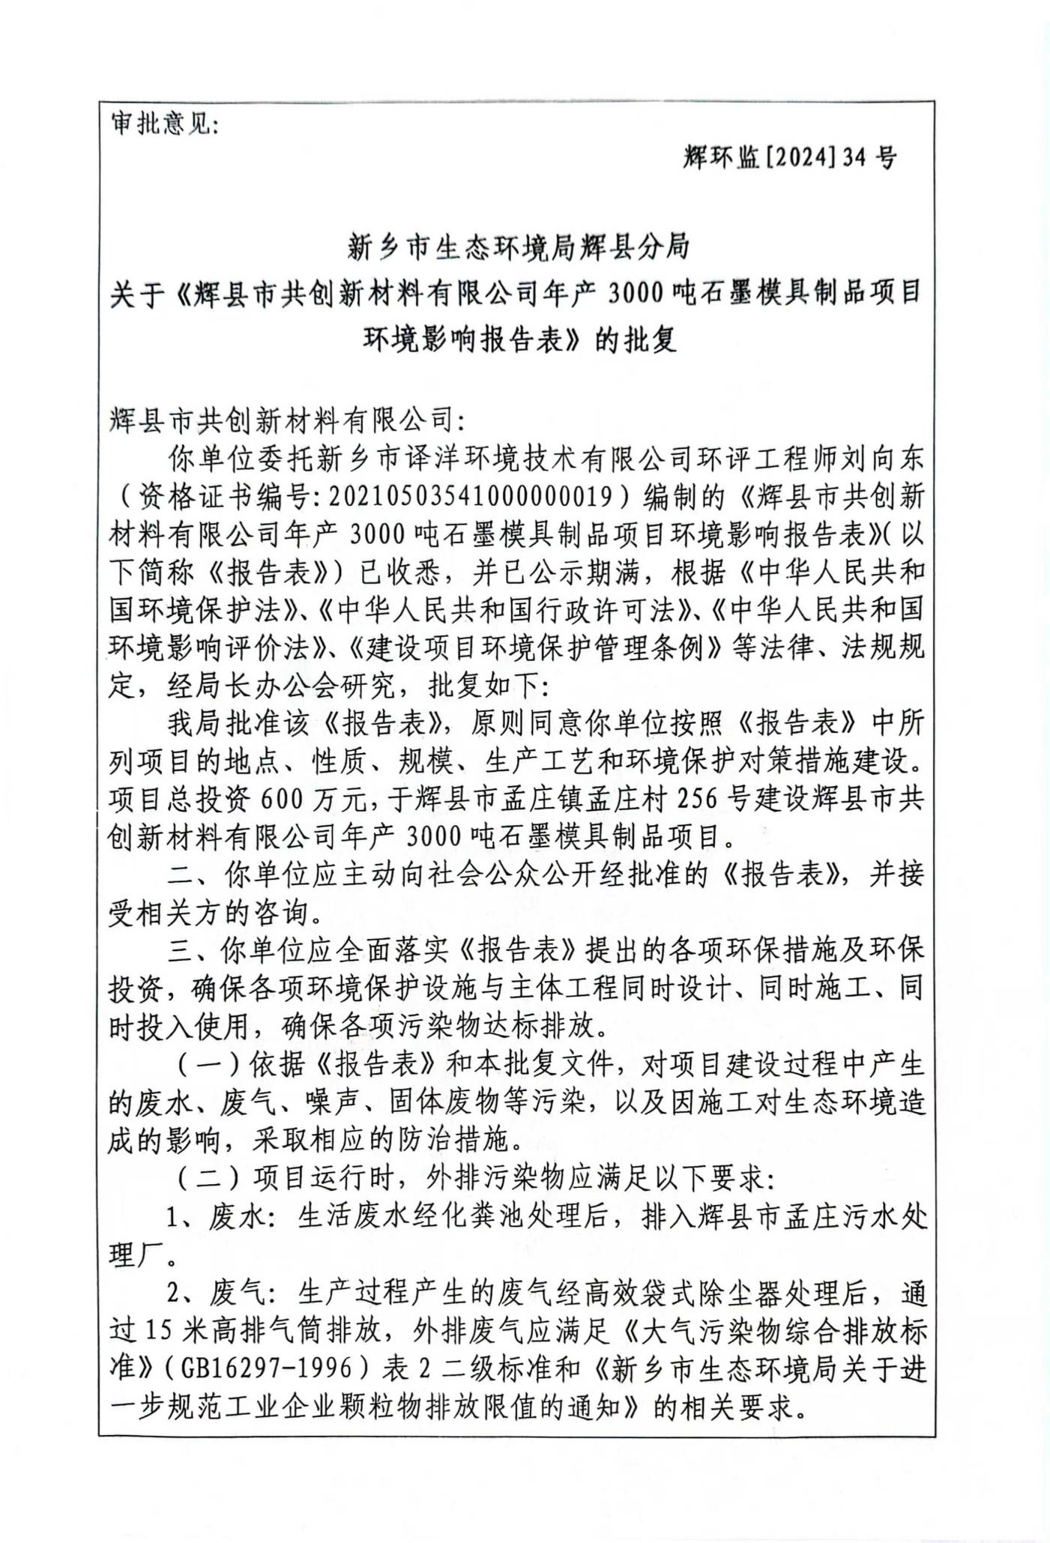
附件一 项目环评批复

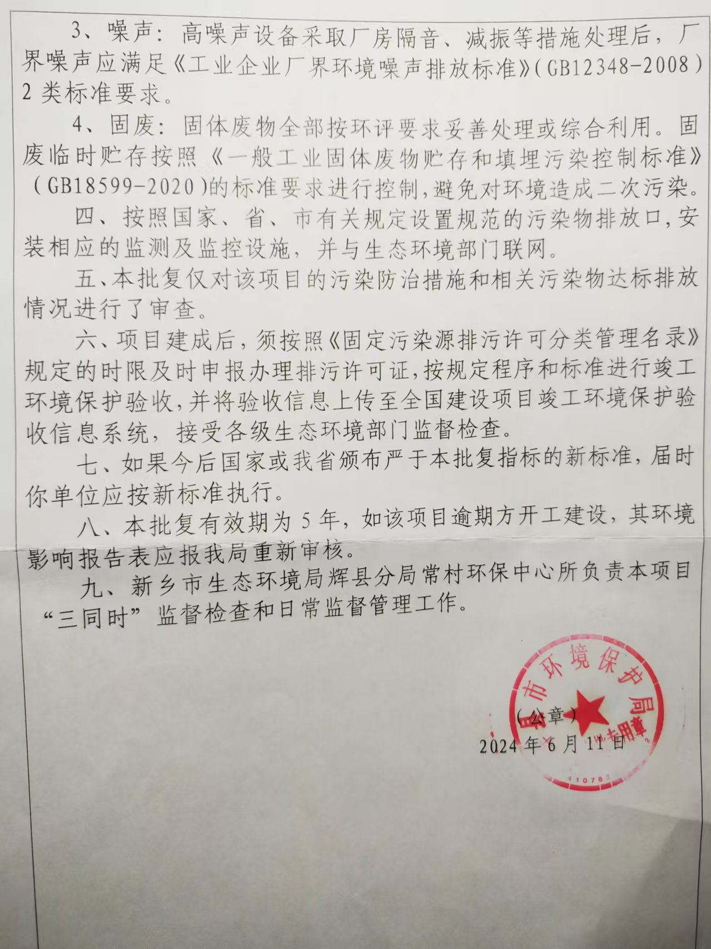
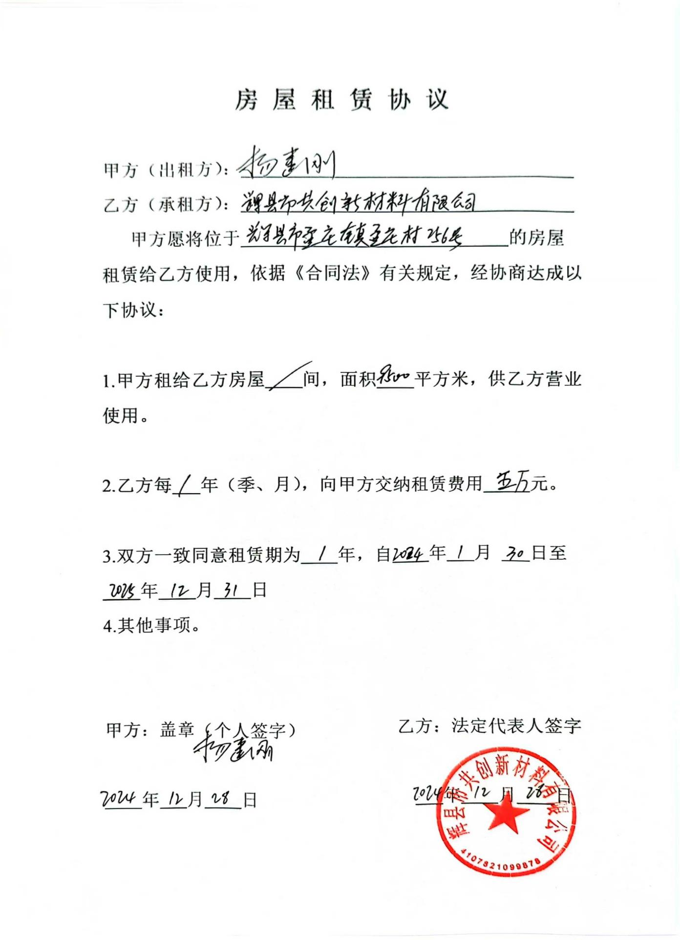
附件二 房屋租赁协议

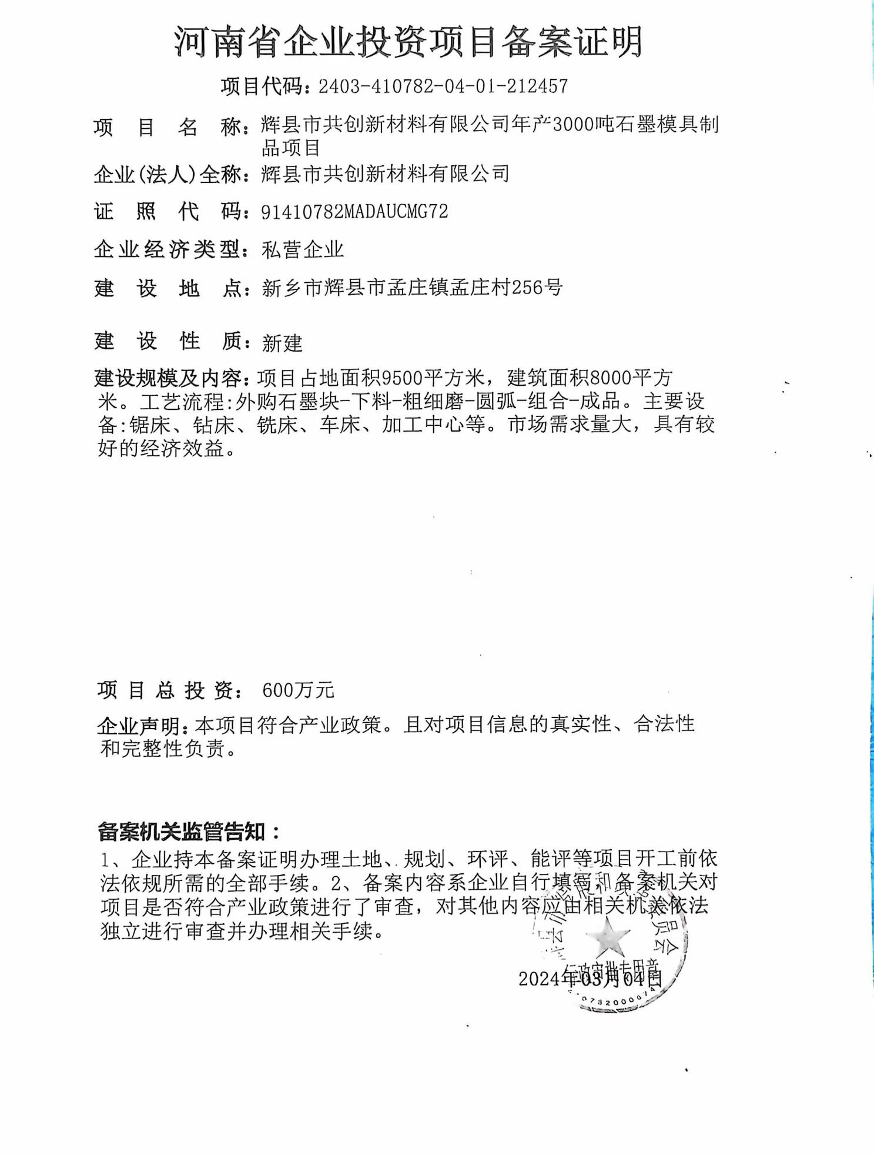
附件三 项目备案证明

附件四 项目验收检测报告

